**Nieuwsbrief**  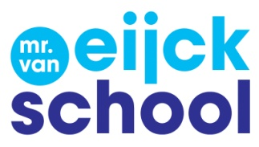

**December 2021**

**Corona**

In verband met de coronamaatregelen hebben wij helaas de deuren al voor de kerstvakantie moeten sluiten. Vrijdag 17 december hebben wij Kerst gevierd met de kinderen. Zie hier de foto’s! Het was een heerlijk gezellige dag.  
We zullen alle kinderen enorm missen tijdens deze lockdown en zien iedereen graag terug op maandag 10 januari. Mocht dit niet het geval zijn, omdat de lockdown langer duurt, krijgt u in de vakantie het thuis-onderwijs-schema voor na de vakantie.

**Thuisonderwijs**

De afgelopen weken hebben we een aantal groepen thuisonderwijs moeten geven. Dit gaat ons steeds beter af. De kinderen weten wat ze moeten doen en we hebben bijna alle kinderen online gezien, wat fijn! Ook onze complimenten aan u als ouders, mede dankzij uw inzet is het voor ons mogelijk de kinderen zo veel mogelijk onderwijs mee te geven, wanneer ze niet naar school kunnen komen.

**Personele mededelingen**

JufArianne isin de zomervakantie bevallen van een zoon, Seff. Na een moeilijke start voor Seff, gaat het nu gelukkig weer goed met hem en zal juf Arianne na de kerstvakantie weer aan de slag gaan.

We hebben 4 nieuwe collega’s: Marleen van den Engel is orthopedagoog, zij zal ons IB-team komen ondersteunen. Jennifer Grootfaam, Leonda Klootwijk en Rosie Rosa zullen de peuterspeelzaal komen ondersteunen.

Juf Annemieke en juf Patjah zullen samen de instroomgroep les gaan geven. Zij zijn daarom geen vaste gezichten meer op de peuterspeelzaal. De peuterspeelzaal kinderen die doorstromen naar de basisschool kunnen nu wel met hun vertrouwde juffen mee, dat vinden we heel waardevol voor onze jongste kinderen.

**LekkerFit!**

**Pietengym**

Ook deze sinterklaas hebben de kinderen tijdens de gymlessen weer goed geoefend voor hun pietendiploma’s. De kinderen hebben geoefend met; het klimmen op de daken, van dak naar dak springen, klimmen met pakjes en deze door de schoorsteen gooien. Alle kinderen hebben super goed hun best gedaan en de Sint ziet in iedereen een toekomstige piet!

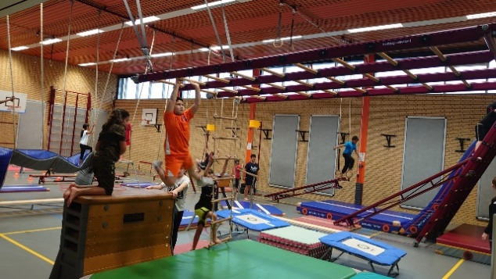

**Gezonde traktaties.**

Een hoop mooi en gezonde traktaties zijn er al de klassen rond gegaan dit jaar. Alle kinderen die een leuk, gezonde en lekkere traktatie hebben krijgen een speciaal plekje aan de Wall of Fame. Inspiratie nodig voor een lekkerfit traktatie, naast de Wall of Fame staan traktatie kaartjes.

**Thematisch onderwijs**

Na de herfstvakantie zijn we begonnen met het thema ‘tijd voor feest’. Dat thema hebben we heel feestelijk ingeleid met een Surinaamse band, die allemaal feestelijke kindermuziek door de hele school lied klinken. Alle kinderen konden meezingen en meedansen. We hebben het thema feestelijk afgesloten met een kerstontbijt in de klas.

Hieronder wat foto’s vanuit groep 7/8. Zij hebben een lapbook gemaakt.

**Natuurlijk schoolplein**

We hebben u eerder aangegeven dat we bezig zijn met het realiseren van een groen schoolplein. De kinderen van de leerlingenraad hebben hun ideeën meegegeven aan Bram, de ontwerper van ons plein. Bram heeft met de ideeën van de kinderen een eerste ontwerp gemaakt en heeft dat eerste ontwerp 14 december met ons gedeeld. Wij worden er blij van. Helaas neemt zo’n proces wel veel tijd in beslag. Maar de eerste stappen zien er goed uit.

**Zwemdiploma**

Deze kanjers uit groep 6 hebben op woensdag 15 december diploma gezwommen. En kijk eens aan; Ze hebben hun A, B of C diploma gehaald! Gefeliciteerd!

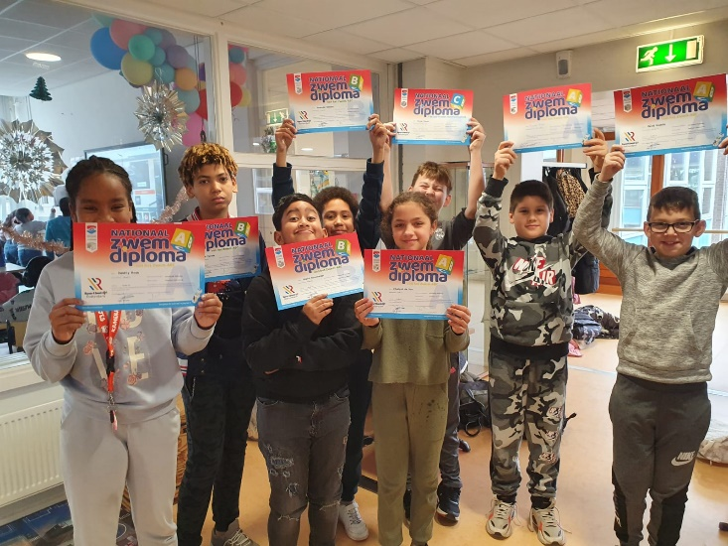

**Kerstbomenactie**

**Je kerstboom is geld waard!**

Wil je een extra zakcentje verdienen? Lever je kerstboom (zonder versiering) dan in januari in bij een inzamelpunt en verdien € 0,50. Je mag 1 of meerdere bomen inleveren en voor elke boom krijg je € 0,50. Als jij je kerstboom inlevert maken we er nieuwe spullen van en help je om onze straten netjes opgeruimd te houden. Een overzicht van de inleverlocaties en de tijdstippen vind je op [www.rotterdam.nl/kerstbomen](http://www.rotterdam.nl/kerstbomen).



Met vriendelijke groet,

Het team van de Mr. van Eijckschool